**DESARROLLO DE CONSULTAS**

**DATA MINING (ISC) GRUPO: 3CV15**

|  |  |
| --- | --- |
| Equipo No. | 4 |

|  |
| --- |
| Nombres: |
| Flores Ponce Alan Marcelo |
| García Cruz Octavio Arturo |
|  |
| Sampayo Hernández Mauro |

**Indicaciones:**

* Tomando como referencia Desarrolle un flujo de trabajo en Knime para responder las siguientes consultas.
* En los cuadros de diálogo interactivos agregue ejemplos de consultas
* El trabajo será expuesto (por los alumnos) en clase el lunes 17 de abril de 2023.

**Proceso:**

1. Cargue el archivo de Excel llamado: visitaMuseos2021.xlxs.

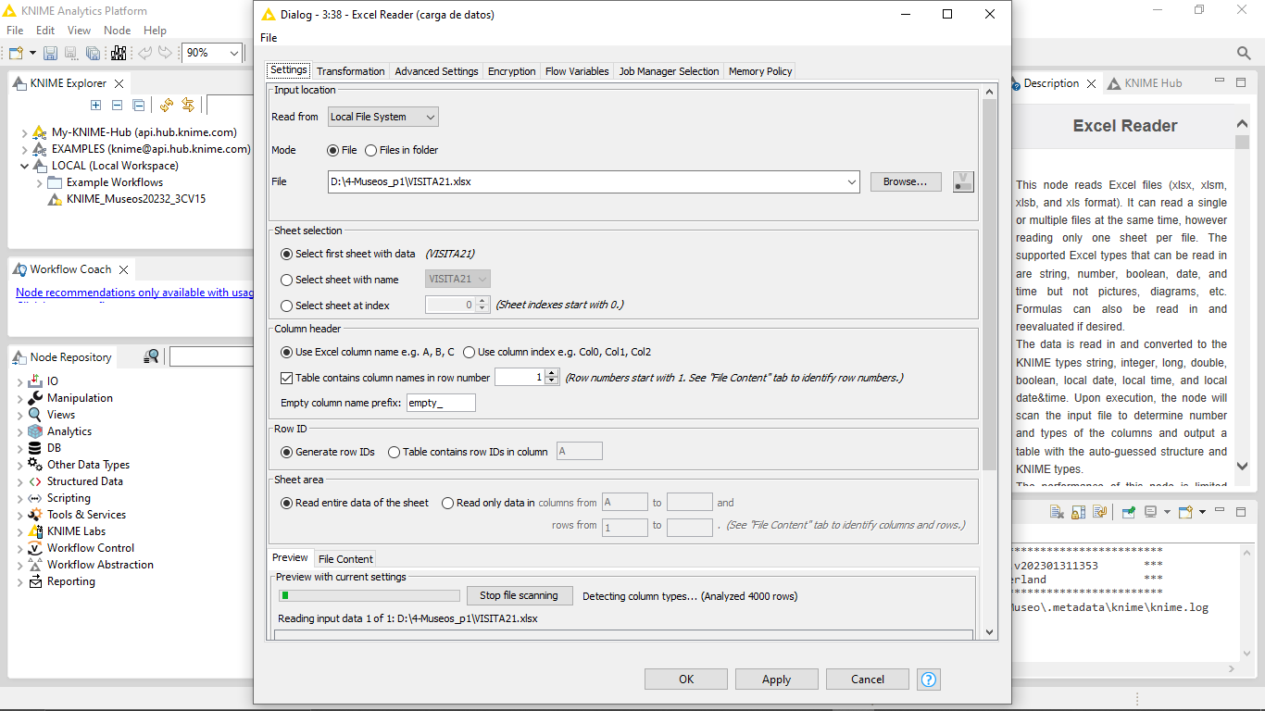

1. Considerando el diccionario de datos presentado en el documento llamado descripcion_bd_museos_2021 en la página 117 del pdf, seleccione (si aún no están) los datos con número: 2 (Ent_regis), 3 (Mes_entrev), 5 (Sexo), 6 (Edad), 12 (Escolaridad), 14 (Ocupación), 18 (Estim_fam), 37 (Medio_tran), 38 (Tiempo_tra), 61 (Opin_expos), 63 (Dur_vis_h), 64 (Dur_vis_m) y 67 (Eval_gral).

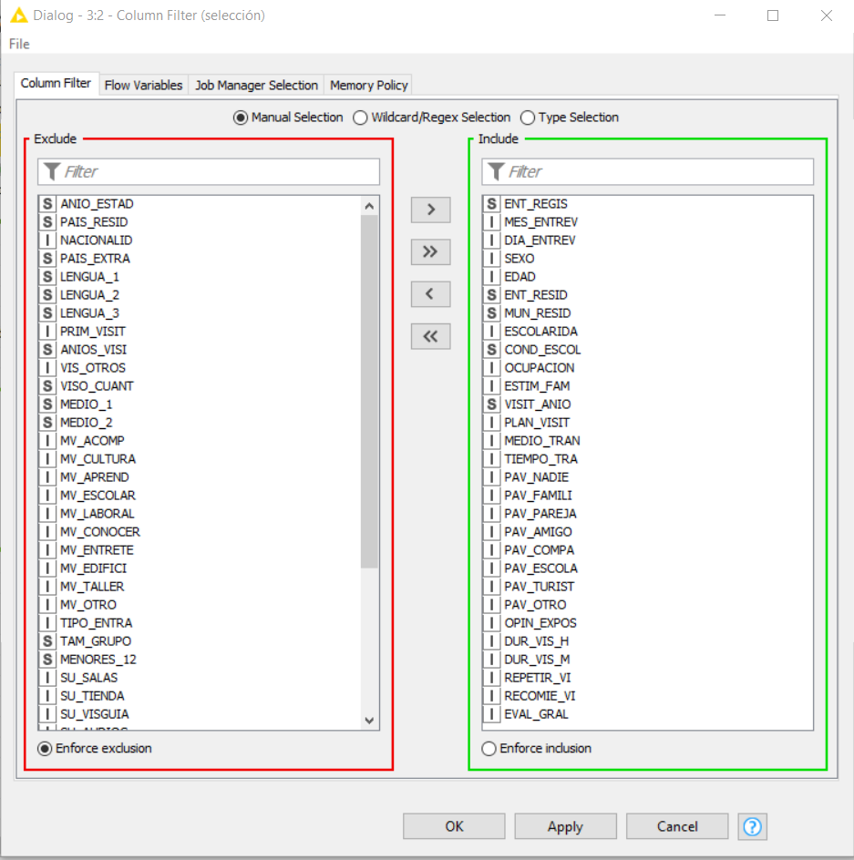

1. Agregue las etiquetas de datos a las clases de los catálogos de las variables. Consulte el significado de los datos, se encuentra en el mismo documento (descripcion_bd_museos_2021).
2. Realice el diccionario de datos de las variables indicadas.

|  |  |  |  |  |
| --- | --- | --- | --- | --- |
| **Nombre de**  **variable** | **Tipo de dato** | **Dominio** | **Significado** | **Valores** |
| ENT_REGIS | Nominal | 01…31 | Entidad federativa de registro. El territorio nacional se divide en 32 entidades. Hace referencia a la entidad federativa en donde se  registra el dato. | 01..32-Entidad Federativa |
| MES_ENTREV | Nominal | 1..12 | Mes de la entrevista. Aquel en el cual el visitante acudió al  Establecimiento museográfico y fue entrevistado. | 1-Enero  2-Febrero  ..  12-Diciembre |
| SEXO | Nominal (String) | 1, 2 | Condición biológica que  distingue a las mujeres y hombres | 1-Hombre  2-Mujer |
| EDAD | Numérico | 12..99 | Años transcurridos entre la fecha de nacimiento de la  persona y la fecha en la que se le encuesta. | 12...97-Años  98 y más años  no especifica |
| ESCOLARIDA | Nominal | 1..10, 99 | Último grado aprobado en el ciclo de instrucción que declare haber cursado la persona en el Sistema Educativo Nacional o su equivalente en el caso de estudios en el extranjero; al momento de levantar la  información. | 1-Ninguno  2-Preescolar  3-Primaria  4-Secundaria  5-Estudios técnicos con secundaria terminada  6-Normal básica  7-Preparatoria o bachillerato  8-Estudios técnicos con preparatoria terminada  9-Licenciatura  10-Maestria o Doctorado  99-No especificada |
| OCUPACIÓN | Nominal | 1... 11, 98 y 99 | Conjunto de trabajos cuyas principales tareas y cometidos se caracterizan por tener un alto grado de similitud, independientemente del lugar en el que se desarrollen y de las relaciones que establezca en el mercado laboral. | 1-Funcionarios, directores y jefes  2-Profesionistas y técnicos  3-Trabajadores auxiliares en actividades administrativas  4-Comerciantes, empleados en ventas y agentes de ventas  5-Trabajadores en servicios personales y vigilancia  6-Trabajadores en actividades agrícolas, ganaderas, forestales, caza y pesca  7-Trabajadores artesanales  8-Operadores de maquinaria industrial, ensambladores, choferes y conductores de transporte  9-Trabajadores en actividades elementales y de apoyo  10-Busca trabajo  11-No trabaja  98-Insuficientemente especificada  99-No especificada |
| ESTIM_FAM | Nominal | 1, 2, 9 | Estímulo familiar en la infancia  Impulso familiar que se obtuvo durante la infancia para lograr el gusto sobre el  conocimiento cultural. | 1-Si  2-No  9-No especificado |
| MEDIO_TRAN | Numérico | 1..7,9 | Medio de transporte utilizado para llegar a recinto. Es la forma o vehículo que usó el visitante  para llegar al museo. | 1-Vehículo particular  2-Transporte público  3-Transporte turístico  4-Taxi  5-Bicicleta  6-Caminando  7-Otro  9-No especificado |
| TIEMPO_TRA | Nominal | 1.... 9 | Planeación de la visita.  Toma de decisiones para la visita al museo. | 1-De 1 a 30 min  2-De 31 min a 1h  3-De 1.01 a 1.30 h  4-De 1.31 a 2 h  5-De 2.01 a 3 h  6-De 3.01 a 4 h  7-De 4.01 a 5 h  8-De 5.01 y más  9-No especificado |
| OPIN_EXPOS | Nominal | 1..6, 9 | Opinión sobre las exposiciones. Juicio o idea que se forma el  visitante en relación a la exhibición vista. | 1-Muy buenas  2-Buenas  3-Malas  4-Muy malas  5-Regulares  6-No vi la o las explicaciones  9-No especificado |
| DUR_VIS_H | Numérico | 0..8, 98,  99 | Duración de la visita en horas. Tiempo transcurrido en horas desde el momento que el visitante ingresa a la institución hasta el momento en que sale de  ella. | 0..8-De 0 a 8 horas  98-Más de 8 horas  99-No especificado |
| DUR_VIS_M | Numérico | 0..59, 99 | Duración de la visita en minutos. Tiempo transcurrido en minutos desde el momento que el visitante ingresa a la institución hasta el  momento en que sale de ella. | 0..59-Cantidad de minutos  99-No especificado |
| EVAL_GRAL | Numérico | 0…10, 99 | Evaluación general | 0..10-Calificación del 0 al 10  99-No especificado |

1. Crear la siguiente variable, la llama *tiempoTotal*, la cual será el tiempo que duró la visita de las personas en el museo, generada a partir de: Dur_vis_h y Dur_vis_m. *Puede usar el nodo Rule Engine*.

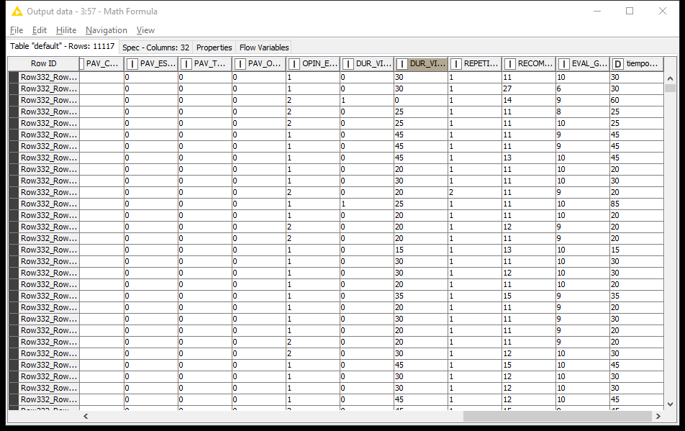

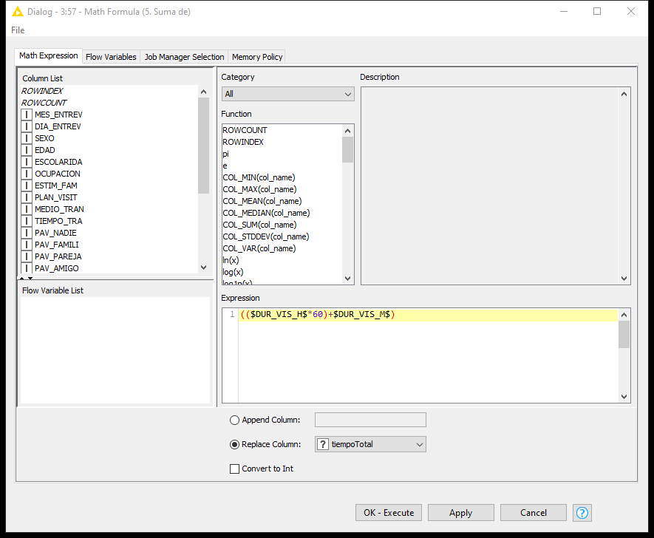x

1. Asigne la región a cada una de las Entidades Federativas (2) en donde se realizó el registro de la encuesta (*Región*).

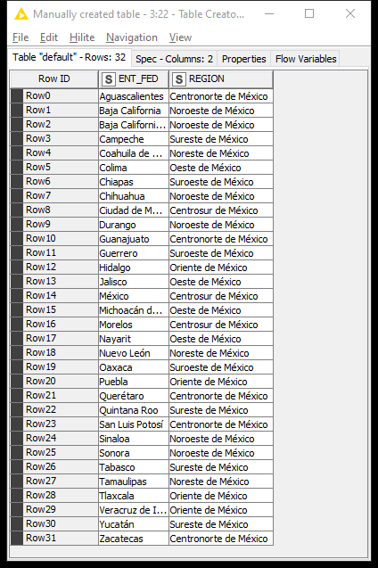

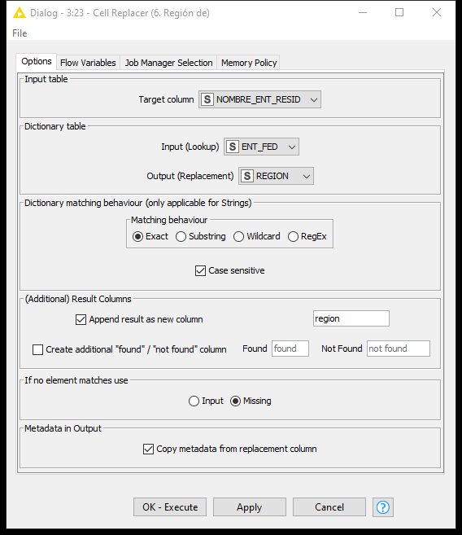

1. Responda las siguientes consultas:
2. La edad (6) promedio de cada nivel de escolaridad (12).

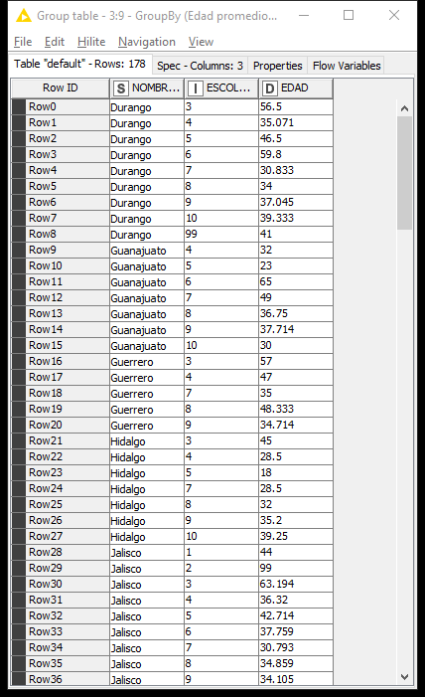

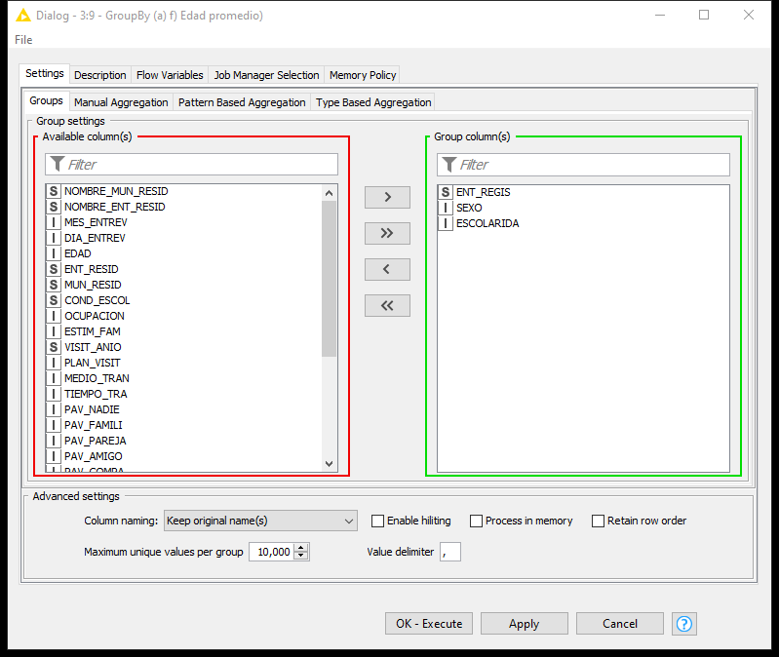

1. Crear una tabla cruzada que indique el estímulo familiar (18) que recibieron hombres y mujeres (5) para asistir a los museos.

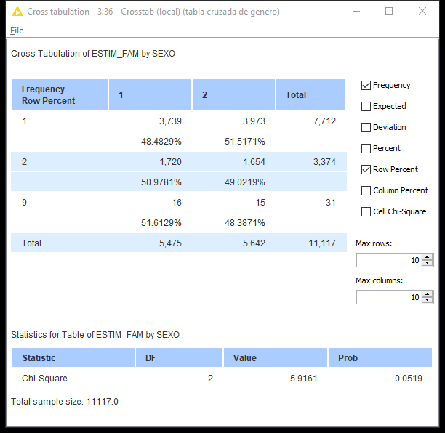

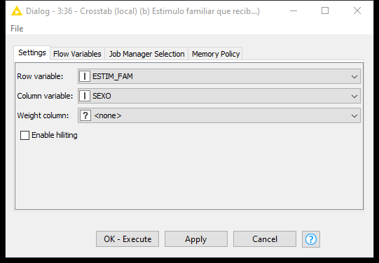

1. La calificación promedio (67) que asignó cada grupo según la opinión de la exposición (61).

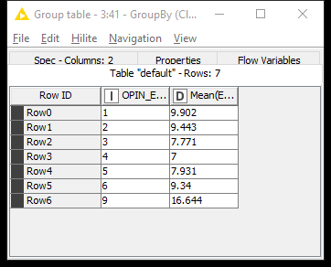

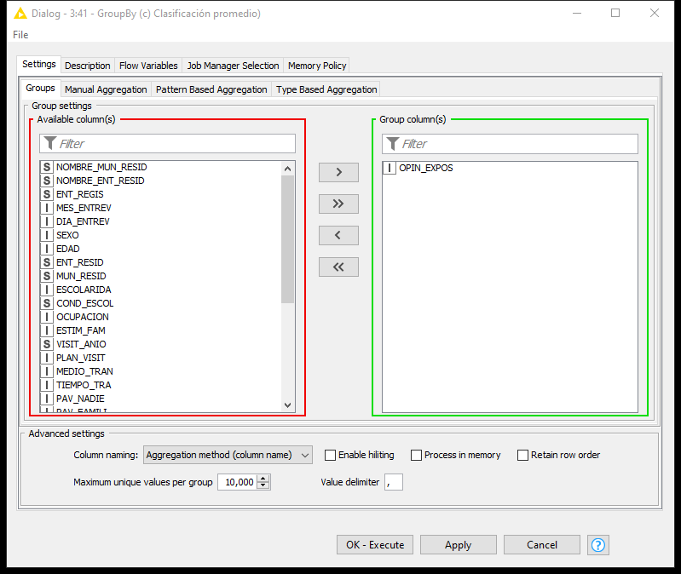

1. Calcular el tiempo promedio en minutos (tiempoTotal) que duró la visita de los hombres y las mujeres en el museo.

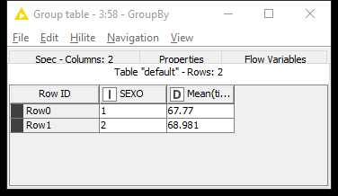

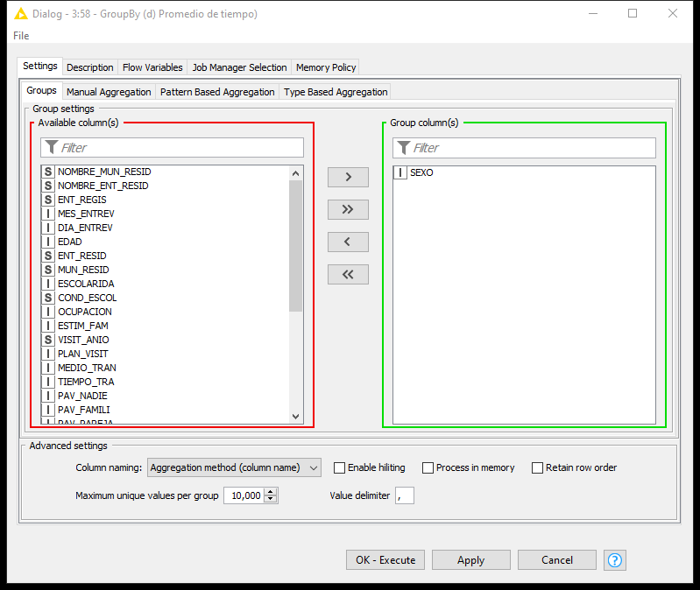

1. La cantidad de hombres y de mujeres (5) que asistieron al museo cada mes (3).

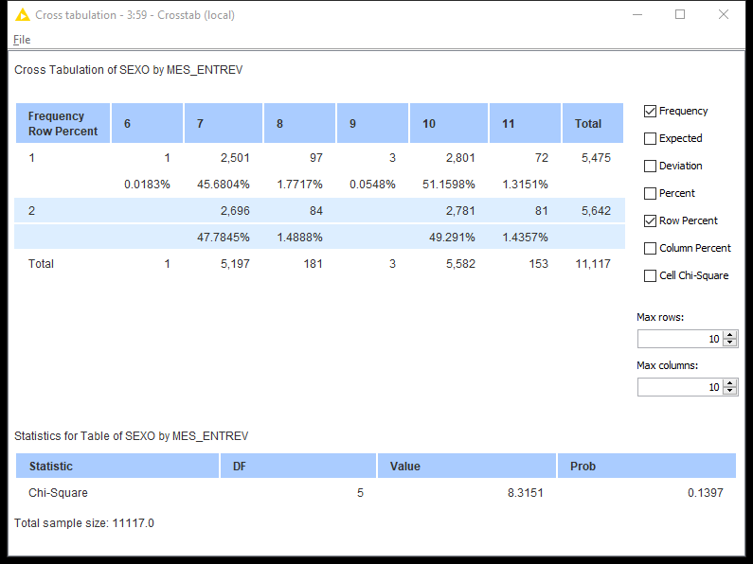

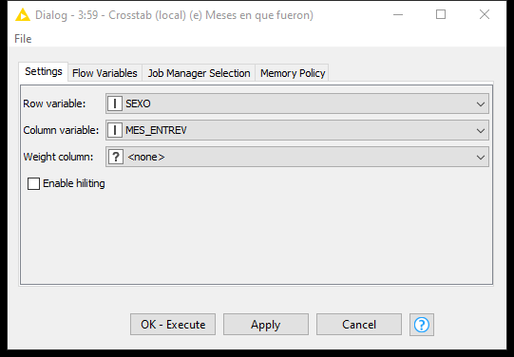

1. La edad promedio (6) de los hombres y las mujeres (5) por nivel de escolaridad (12) en cada entidad federativa en donde se aplicó la encuesta (2).

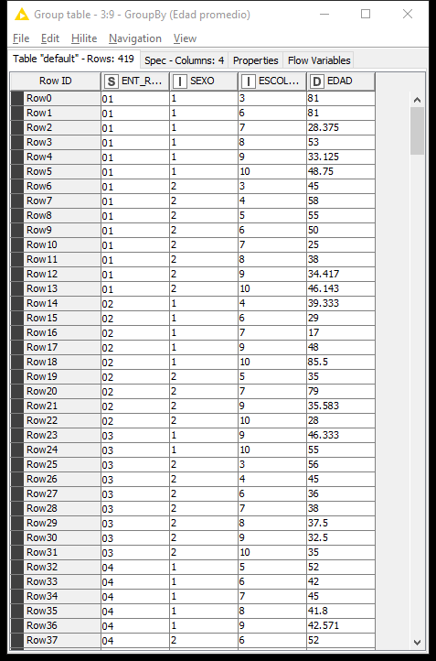



1. Mostrar una tabla cruzada del medio de transporte (37) que utilizaron los hombres y las mujeres (5) para llegar al museo.

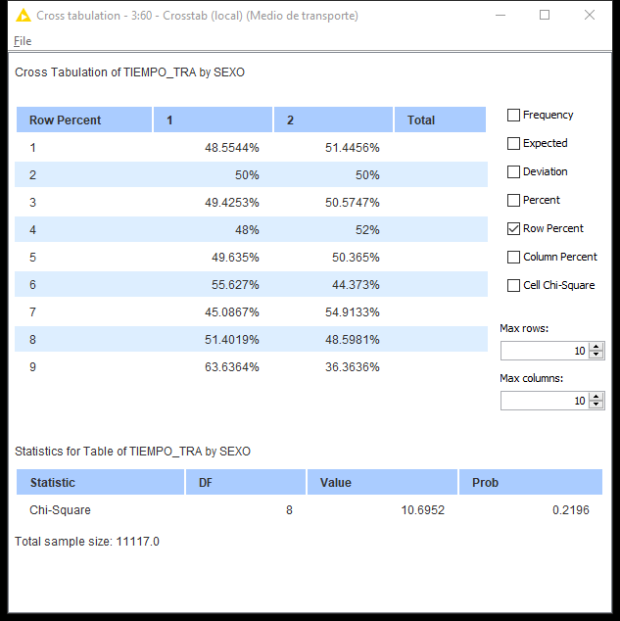

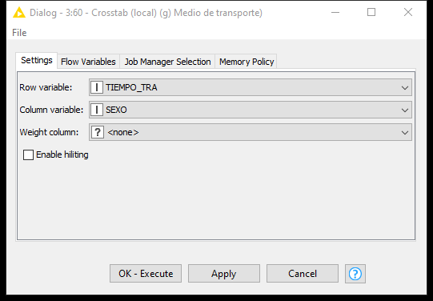

1. Mostrar la cantidad de personas por ocupación (14) que asistieron al museo cada mes (3) en cada entidad federativa (2).

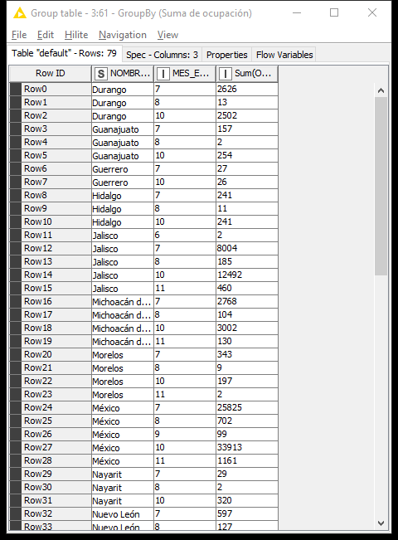

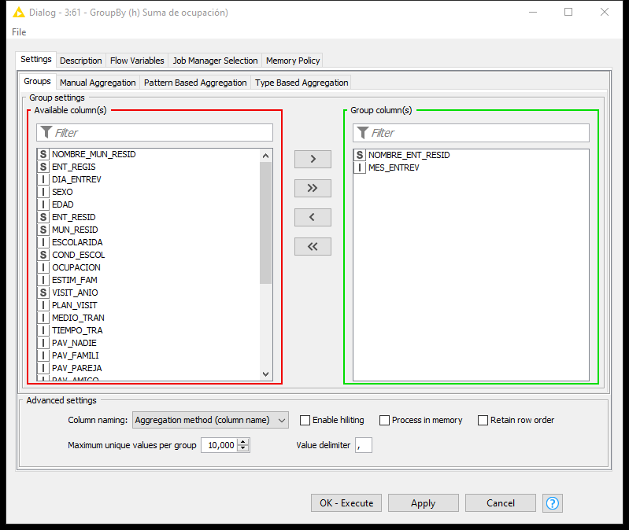

1. Calcular la edad promedio (6) de los hombres y las mujeres en cada región (*Región*).

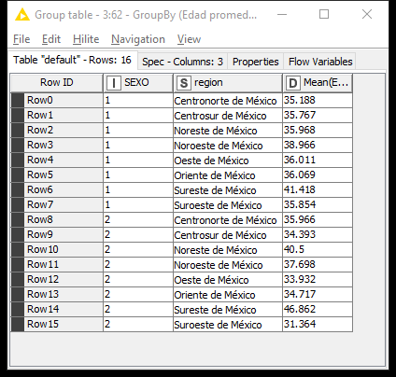

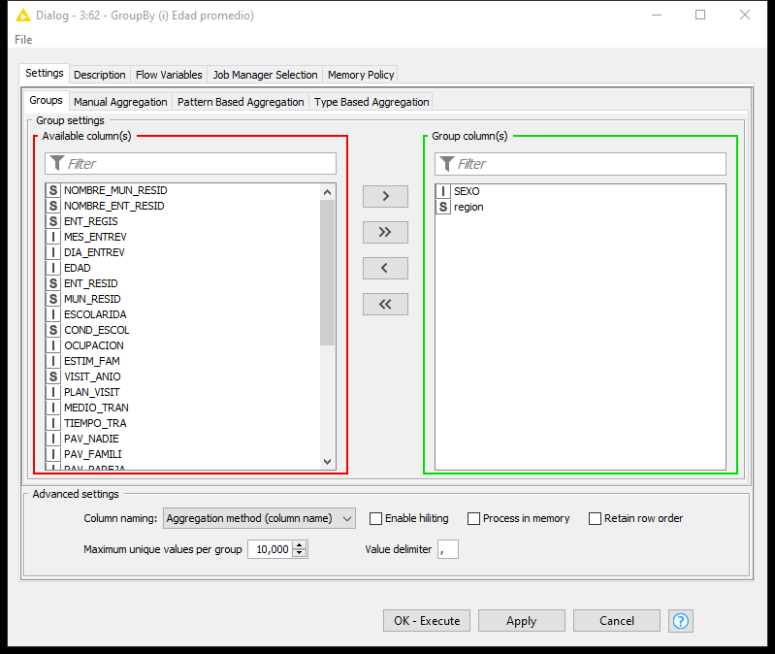

1. Genere tres tablas cruzadas con variables que usted elija, describiendo la intención de la consulta. El despliegue lo hará en un nodo *Table View*.

|  |  |
| --- | --- |
| **No.** | **Descripción de la consulta** |
| J1 | Cantidad de hombres y mujeres (5) por entidad federativa (2) que asistieron al museo. |
| J2 | Ocupación (14) de los hombres y mujeres (5) que asistieron al museo. |
| J3 | Opinión sobre las exposiciones (61) del museo, de los hombres y mujeres (5) que asistieron al mismo. |

**J1:**

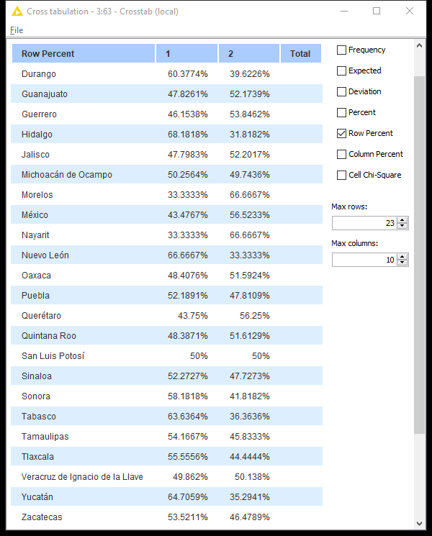

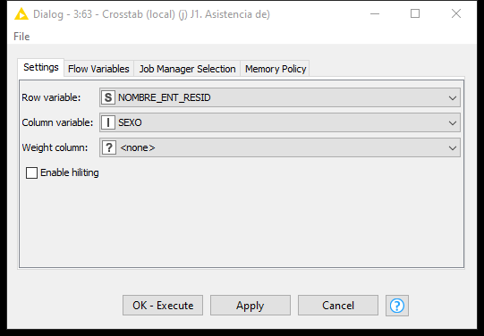

**J2:**

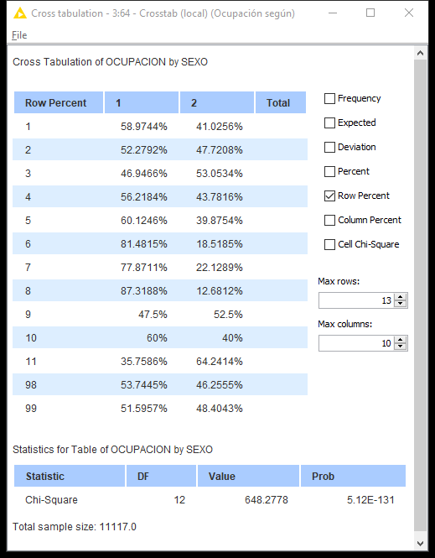

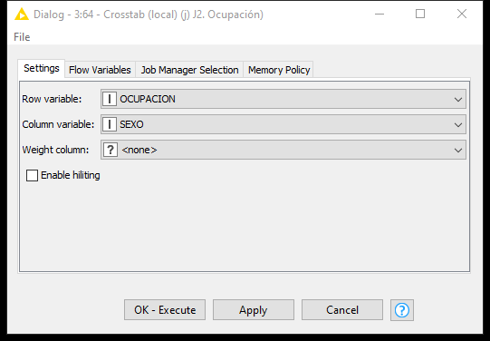

**J3:**



